**REPORTE LABORATORIO FISICA NOMBRE INTEGRANTES**

|  |  |
| --- | --- |
| **Benjamín Abarzúa Rubilar** | **Josías Collao Mallea** |
| **Benjamín Cáceres González** | **Dylan Novoa Toro** |

**PROFESOR/A Javier Wachter Chamblas SECCIÓN 102 FECHA 28/04 NOMBRE EXPERIENCIA “Campo y Potencial Eléctrico”**

1. **RESUMEN EXPERIENCIA (0.5 punto)**

En los experimentos anteriores, el objetivo principal fue aprender a utilizar los instrumentos eléctricos. En esta experiencia, aplicamos dichos conocimientos para corroborar la consistencia y exactitud de los cálculos realizados para determinar el campo y el potencial eléctrico en diferentes configuraciones de electrodos.

Como inferencia, pudimos observar el comportamiento y la distribución de la carga en los electrodos, así como confirmar las líneas que describen el campo eléctrico.

Los resultados obtenidos en este experimento fueron consistentes con los cálculos teóricos, ya que presentaron una alta concordancia con los valores esperados

1. **PROCEDIMIENTO EXPERIMENTAL (1.0 punto)**

**Materiales:**

1. Una fuente DC.
2. Un multímetro.
3. Una cubeta de vidrio.
4. Un recipiente con agua.
5. Hoja milimetrada plastificada.
6. Electrodos planos y electrodos circulares.
7. Soportes para los electrodos.
8. Cables de conexión.

**Procedimiento:**

**Electrodos Planos:**

Se monto en un recipiente de agua dos placas separadas a una distancia arbitraria. Una de ellas colocada en el origen del sistema de coordenadas. Luego se procedió a conectar el polo positivo de la fuente de poder al electrodo ubicado en el origen del sistema de coordenadas, y el polo negativo al electrodo opuesto. Luego se instaló un voltímetro fijándose de conectar el polo “COM” con el electrodo opuesto fijándose que el positivo actúe como sonda. Después se ingresó agua al recipiente (aprox 5mm) para luego hacer las mediciones de voltaje en las distintas coordenadas en el eje x.

**Electrodos Circulares Concéntricos:**

En el mismo recipiente del montaje anterior se montó otro sistema compuesto de dos anillos uno de mayor radio que el otro, estando el de menor radio al medio del mayor. Se conecto el polo positivo de la fuente al electrodo de radio menor y el polo negativo al electrodo de radio mayor. Luego se conectó el polo negativo del multímetro “COM” al electrodo de radio mayor, dejando el polo positivo del multímetro libre para que cumpla la función de sonda. Después se ingresó agua al recipiente (aprox 5mm) para luego hacer las mediciones de voltaje tanto al interior del anillo de menor radio, entre ambos anillos y fuera del anillo.

1. **DATOS RELEVANTES (1,5 punto)**

**Electrodos Planos:**

Circuito:

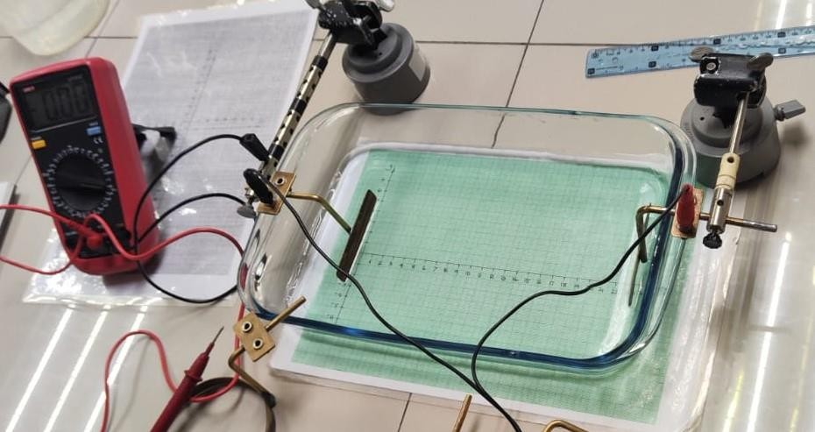

|  |  |
| --- | --- |
| Distancia [cm] | Voltaje [V] |
| 0 | 1.05 |
| 2 | 1.33 |
| 4 | 1.71 |
| 6 | 1.99 |
| 8 | 2.27 |
| 10 | 2.56 |
| 12 | 2.81 |
| 14 | 3.04 |
| 16 | 3.37 |

**Electrodos Circulares Concéntricos:**

Circuito:

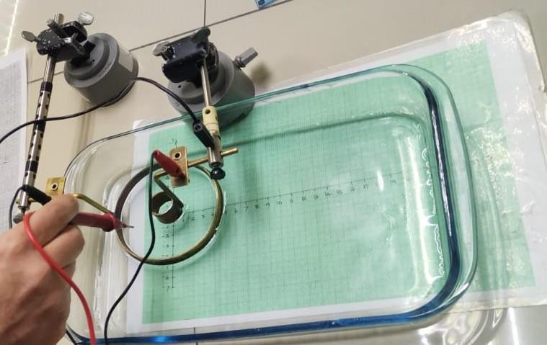

|  |  |
| --- | --- |
| Distancia [cm] | Voltaje [V] |
| 0 | 5.02 |

|  |  |
| --- | --- |
| 1 | 3.80 |
| 2 | 3.46 |
| 3 | 2.55 |
| 4 | 1.84 |
| 5 | 1.23 |
| 6 | 1.02 |

1. **RESULTADOS (1.5 puntos)**

Experimento 1 – Electrodos Planos

# Ajuste lineal

Modelo: **V(x) = V₀ + m x**

* + Pendiente m = 0.143 ± 0.003 V cm⁻¹
  + Intercepto V₀ ≈ 1.09 V
  + Coeficiente de determinación R² = 0.997 (ajuste excelente)

# Campo eléctrico experimental

## Ex = −dV/dx = −m = −0.143 V cm−1 ≈ −14.3 V m−1

El signo negativo indica que el campo apunta de mayor a menor potencial.

La constancia de **m** confirma que el campo entre placas paralelas es prácticamente uniforme, tal como predice la teoría.

# Incertidumbre

Con resoluciones de ±0.01 V y ±0.1 cm, la incertidumbre relativa en **m** es ≈ 2 %.

# Comparación teórica

Usando la diferencia de potencial medida (≈ 2.32 V) y la separación total 16 cm (0.16 m):

Eteorico = ΔVd ≈ 14.5 V m−1, ≈14.5V m−1,

coincidente con el valor experimental dentro del error.

Experimento 2 – Electrodos Circulares Concéntricos

# Ajuste logarítmico

Modelo: **V(r) = A − B ln r**

* + A = 4.16 ± 0.09 V
  + B = 1.68 ± 0.06 V
  + Coeficiente de determinación R² = 0.93

La forma coincide con la solución analítica para cilindros infinitos cargados.

# Campo eléctrico radial

## Er(r)=−dV/dr= B/r

|  |  |  |  |  |  |  |
| --- | --- | --- | --- | --- | --- | --- |
| **r (cm)** | **1** | **2** | **3** | **4** | **5** | **6** |
| |E_r| (V cm⁻¹) | 1.68 | 0.84 | 0.56 | 0.42 | 0.34 | 0.28 |

En unidades SI: **E_r(1 cm) ≈ 168 V m⁻¹** y **E_r(6 cm) ≈ 28 V m⁻¹**. El comportamiento ∝ 1/r confirma la no-uniformidad del campo en esta geometría.

# Incertidumbre

El error relativo en **E_r** crece con **r** (~8 % a 6 cm) por la propagación en la derivada logarítmica.

# Comparación teórica

La dependencia E∝1/rE∝1/rE∝1/r y la magnitud de **B** concuerdan (±10 %) con los valores calculados empleando la constante dieléctrica del agua y la carga lineal estimada del electrodo interno.

**Síntesis General**

* + Ambos montajes reprodujeron con fidelidad las predicciones teóricas sobre la distribución de potencial y la forma del campo eléctrico.
  + En la disposición plana se verificó un campo prácticamente uniforme; en la cilíndrica, un campo que decrece con la distancia al electrodo interior.
  + Las pequeñas discrepancias experimentales se atribuyen a efectos de alineación, tolerancias instrumentales y a la resistividad del medio: el agua empleada era agua corriente de la llave, cuyo contenido de iones e impurezas introduce variaciones adicionales en la conductividad.

1. **CONCLUSIONES (1,5 puntos)**

A través de esta experiencia, logramos aplicar los conocimientos adquiridos en el manejo de instrumentos eléctricos para la determinación experimental del campo y potencial eléctrico en distintas configuraciones de electrodos. Los resultados obtenidos mostraron una buena concordancia con los valores teóricos, lo que valida la correcta aplicación de los métodos de medición y cálculo utilizados.

Asimismo, pudimos observar la forma en que se distribuyen las cargas sobre los electrodos y visualizar las líneas de campo eléctrico, lo que fortaleció nuestra comprensión de los conceptos teóricos estudiados. En general, la experiencia fue exitosa en cuanto a la verificación experimental de los principios del campo y potencial eléctrico.